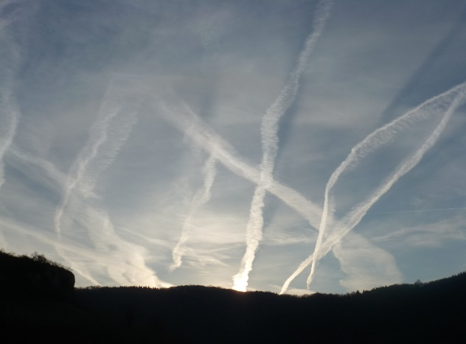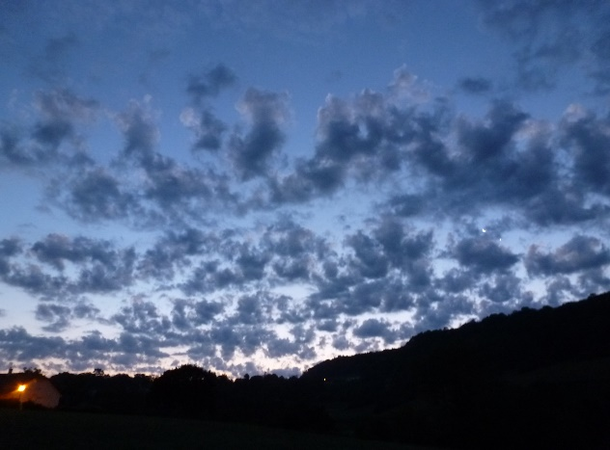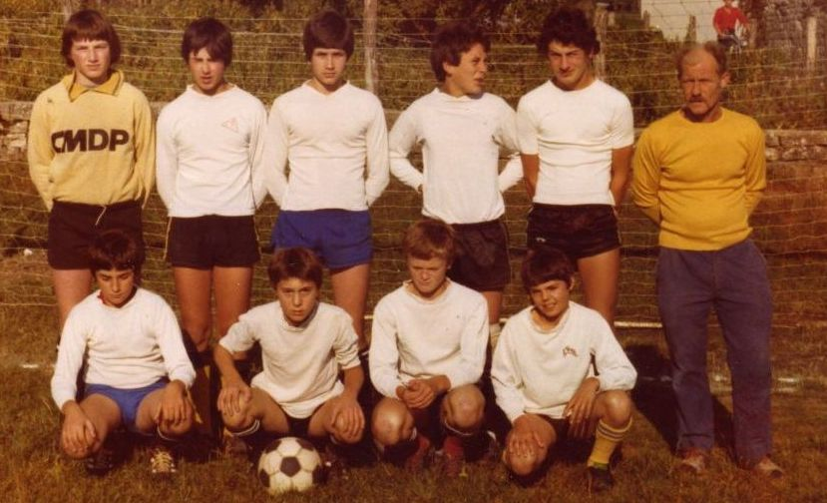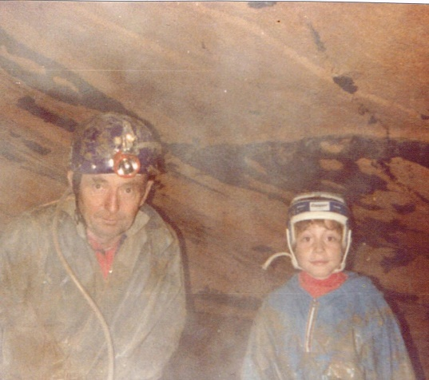

16

La Roche: les maîtres du monde se sont déplacés en jets, l’empreinte en est visible,

***fera t’il beau demain ?***

*Ils ont exposé leurs idées, opposé leur point de vue. Se sont - ils*

*déplacés seulement pour faire acte de présence sans réelle intention*

*de coopérer ou pour montrer leur puissance et tester leurs rivaux ?*

Rotalier: dans toute sa pureté, l’aube

libère le ciel de sa mantille de nuages,

***il fera beau demain !***

*La Grande Conférence sur le Climat*

*« COP 21 » a réuni, en grand nombre*

*à Paris, les gouvernants du monde,*

*pour réfléchir en commun sur*

*l’avenir de la planète et la prise*

*conjointe d’ engagements qui*

*s’imposeront à leurs successeurs.*

**Les grands spéléologues de Rotalier,**

**Les reconnaissez vous?**

**Les grands sportifs de Rotalier,**

**Les reconnaissez vous?**

**1980**

**1985**

**Si les uns strient le ciel du panache des gaz de leurs déplacements, les autres, villageois aux distractions plus terriennes, furent en crampons sur le gazon d’un stade ou en exploration, à la recherche d’explications sur la résurgence de la Doye, dont le mystère a toujours intrigué.**